Lyon - Gallo-Romeins Museum en Romeins Theater
- De oorsprong van Lyon ligt in 43 v. Chr. toen de Romeinen aan de samenloop van de Rhône en de Saône hun Lugdunum (Heuvel van het Licht) stichtten.
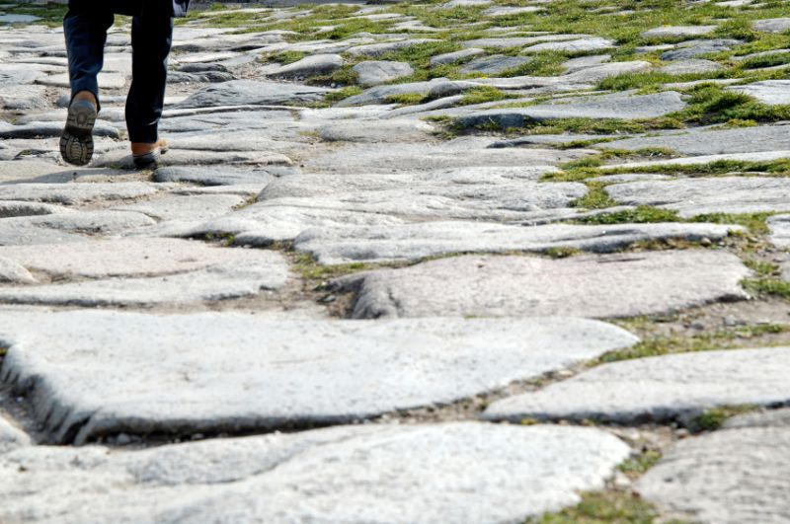
- Het Gallo-Romeins museum belicht die geschiedenis.
- Het museum heeft een prachtige collectie inscripties, sculpturen, mozaïeken, sarcofagen en voorwerpen van keramiek en glas die zijn gevonden bij opgravingen in Lyon en omgeving.
- De eerste archeologische vondst werd gedaan in 1528 toen op de heuvel Croix-Rousse het zogeheten Claudius Tableau werd gevonden.
- Daarop staat een tekst van keizer Claudius die er in het jaar 48 n. Chr. voor pleitte de Gallische naties een stem te geven in de Romeinse rechtspraak.
- Een ander hoogtepunt van het museum is het mozaïek van het Romeinse circus dat in de 2e eeuw in Lyon moet hebben gestaan.
- Na een bezoek aan het Gallo-Romeins Museum is het leuk om naar het Romeinse theater te lopen op de heuvel Fourvière.
- Het is het oudste Romeinse theater van Frankrijk. Naast dit theater zijn er ook resten gevonden van een odeon en een wijk voor ambachtslieden.
- In de zomer is het theater vaak het toneel van dans- en muziekuitvoeringen.
- Minder bekend is het Romeinse amfitheater in Croix-Rousse: Amphithéâtre des Trois Gaules.
- Hier werden in het jaar 177 christenen voor de leeuwen gegooid. Legendarisch is het verhaal over de christelijke martelares Blandine.
- Zij werd ook voor de leeuwen gegooid, maar die weigerden haar te verscheuren.
- Daarop werd er een stier ingezet, maar ook die had geen trek in haar.
- Tenslotte namen Romeinse soldaten het heft zelf maar in handen en doodden Blandine met hun zwaarden.
Musée Gallo-Romains
Adres: 17, rue Cléberg
Openingstijden: 10.00 – 18.00 (maandag gesloten)
Toegangsprijs: € 3,80, reductietarief € 2,30, onder 18 jaar gratis

